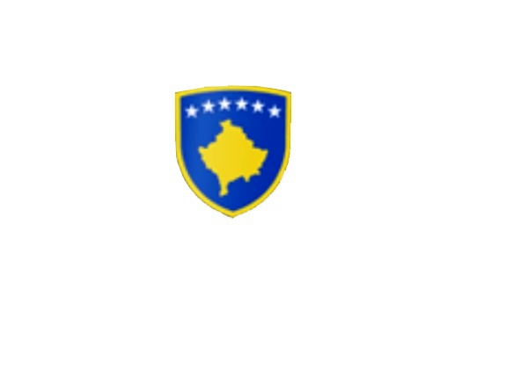
R E P U B L I K A E K O S O V Ë S 
KUVENDI I KOMUNËS NË MALISHEVË

___________________________________________________________________________________________
Kuvendi i Komunës
Nr. 02/______
Datë: 19.04.2022
Mbështetur në nenin 43 të Ligjit nr. 03/L-040 për Vetëqeverisjen Lokale, nenit 3 paragrafi 1 pika 1.2, nenit 5 të Udhëzimit Administrativ (MAPL) nr.02/2015, për mbajtjen e mbledhjeve të Kuvendit të Komunës, nenit 13 të Rregullores nr.02/175 datë: 31.05.2017 për punën e Kuvendit, Komiteteve dhe Komisioneve të Komunës së Malishevës, në bazë të Statutit të Komunës së Malishevës, miratuar në mbledhjen e Kuvendit të Komunës me datë:31.10.2008 (nr.01/871, datë 12.11.2008).
Kryesuesi i Kuvendit të Komunës me datë: 19/04/2022

T H Ë R R E T
Mbledhjen e -III- (tretë) të rregullt të Kuvendit të Komunës së Malishevës për vitin 2022, e cila do të mbahet ditën e Enjte me datë: 28.04.2022 duke filluar nga ora 09:30.
Mbledhja do të mbahet në sallën e Kuvendit të Komunës.
Ftohet z/zj. ______________________________ që të marrë pjesë në këtë mbledhje.
Për këtë mbledhje propozoj këtë.
R E N D I D I T E S
1. Shqyrtimi dhe miratimi i procesverbalit të mbledhjes se -II- të urgjente datë: 31.01.2022.
2. Rishqyrtimi i Rregullores për Taksa, Ngarkesa dhe Gjoba Komunale për vitin 2022, sipas kërkesës
për rishqyrtimin e ligjshmërisë Nr.04-403 datë: 12.04.2022 të Ministrisë së Drejtësisë.
3. Rishqyrtimi i vendimit nr.02/93 datë: 28.02.2022 për shfuqizimin e vendimit nr.02/137 datë:
06.05.2016 dhe kontratës nr.01/782 datë: 25.05.2016, për dhënien në shfrytëzim afatgjatë të
pronës së paluajtshme të Komunës së Malishevës, sipas kërkesës për rishqyrtimin e ligjshmërisë
nr.020 - 741/16 datë: 21.03.2022 të MAPL-së.
4. Shqyrtimi dhe miratimi i kërkesës nr.01/460 datë: 29.03.2022 të kryetarit të komunës, për themelimin
e vendgjuetisë në komunën e Malishevës.
5. Shqyrtimi dhe miratimi i Draft-Rregullores për përkrahjen e fermerëve dhe bizneseve në sektorin e
Bujqësisë.
6. Shqyrtimi dhe miratimi i Draft-Rregullores për ndarjen e subvencioneve dhe granteve, për
Ndërmarrjet e vogla dhe të mesme (NVM) në Komunën e Malishevës.
7. Shqyrtimi dhe miratimi i Draft-Rregullores për Subvencione dhe Transfere.
8. Shqyrtimi i Raportit Financiar tremujor Janar-Mars për vitin 2022.
9. Shqyrtimi i Raportit nr.09/05 datë: 06.01.2022 të Drejtorisë për Shërbime Publike.
10. Shqyrtimi i Planit operativ të Drejtorisë për Bujqësi, Pylltari dhe Zhvillim Rural, për mbjelljet
pranverore për vitin ekonomik 2022.
11. Shfuqizimi i Vendimeve të Kuvendit të Komunës: Vendimi nr.02/151 datë: 02.04.2021,
Vendimi nr.02/87 datë: 04.03.2021 dhe Vendimi nr.02/337 datë: 12.09.2018.
12. Shqyrtimi dhe miratimi i kërkesës nr.02/151 datë: 30.03.2022 për paisjen me Laptop të anëtarëve të
Kuvendit të Komunës.
13. Shqyrtimi dhe miratimi i Planit të punës nr.02/180 datë: 05.04.2021 të Komitetit për Komunitete për
vitin 2022.
14. Shqyrtimi i Raportit të Kompanisë “Hidroregjioni Jugor” Njësia në Malishevë për vitin 2021.
15. Të ndryshme.

Malishevë Prill-2022 Kryesuesi i Kuvendit
Argjend Thaçi
______________

